„Drehflächen Teil 2“
Arbeitsauftrag: entwirf eine Salz- Pfefferstreuer-Garnitur und setze deinen Entwurf mit GAM um.
Abgabe:
- Skizze (genau und sauber !!!)
- GAM – Ausdruck
- GAM – Datei digital
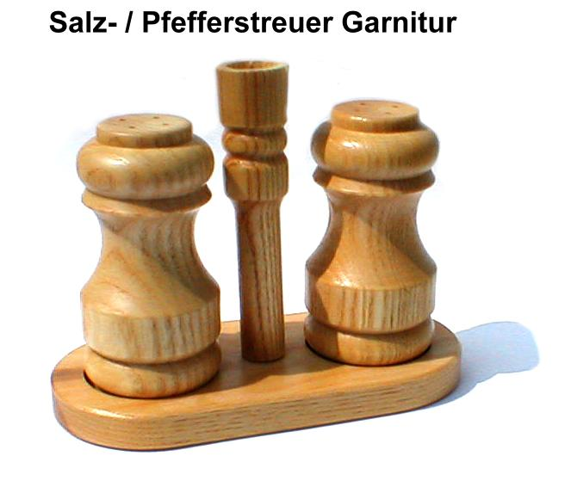 | 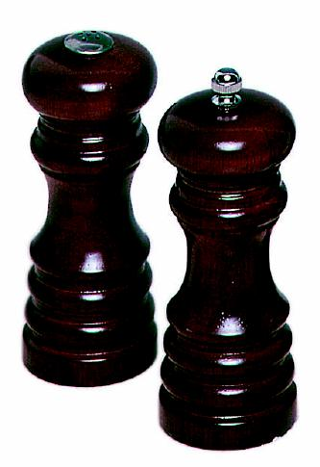
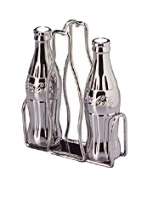 | 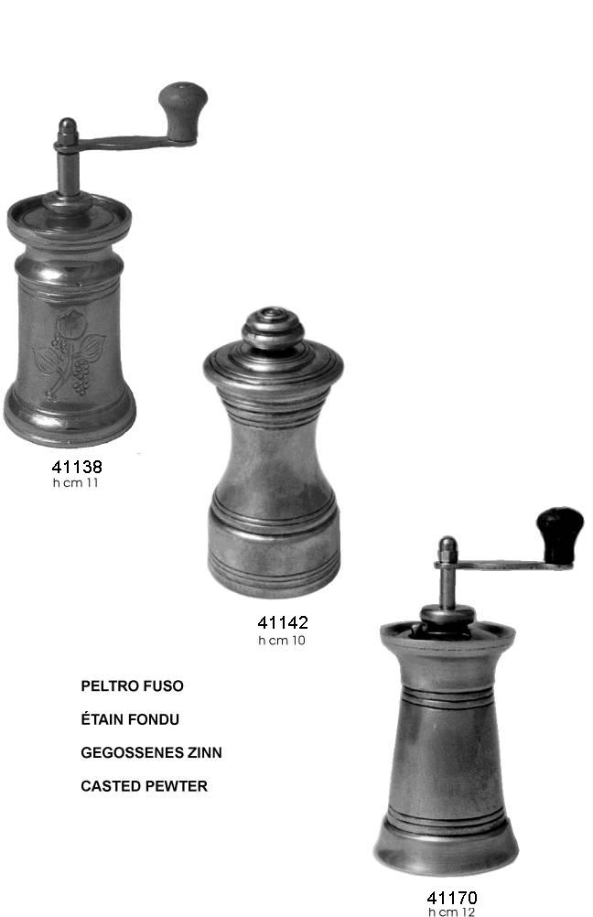

Gutes Gelingen! GR

